Муниципальное бюджетное общеобразовательное учреждение
«Основная общеобразовательная школа №15 н.п.Нивский»

Сценарий праздника
«Самая….Самая….»

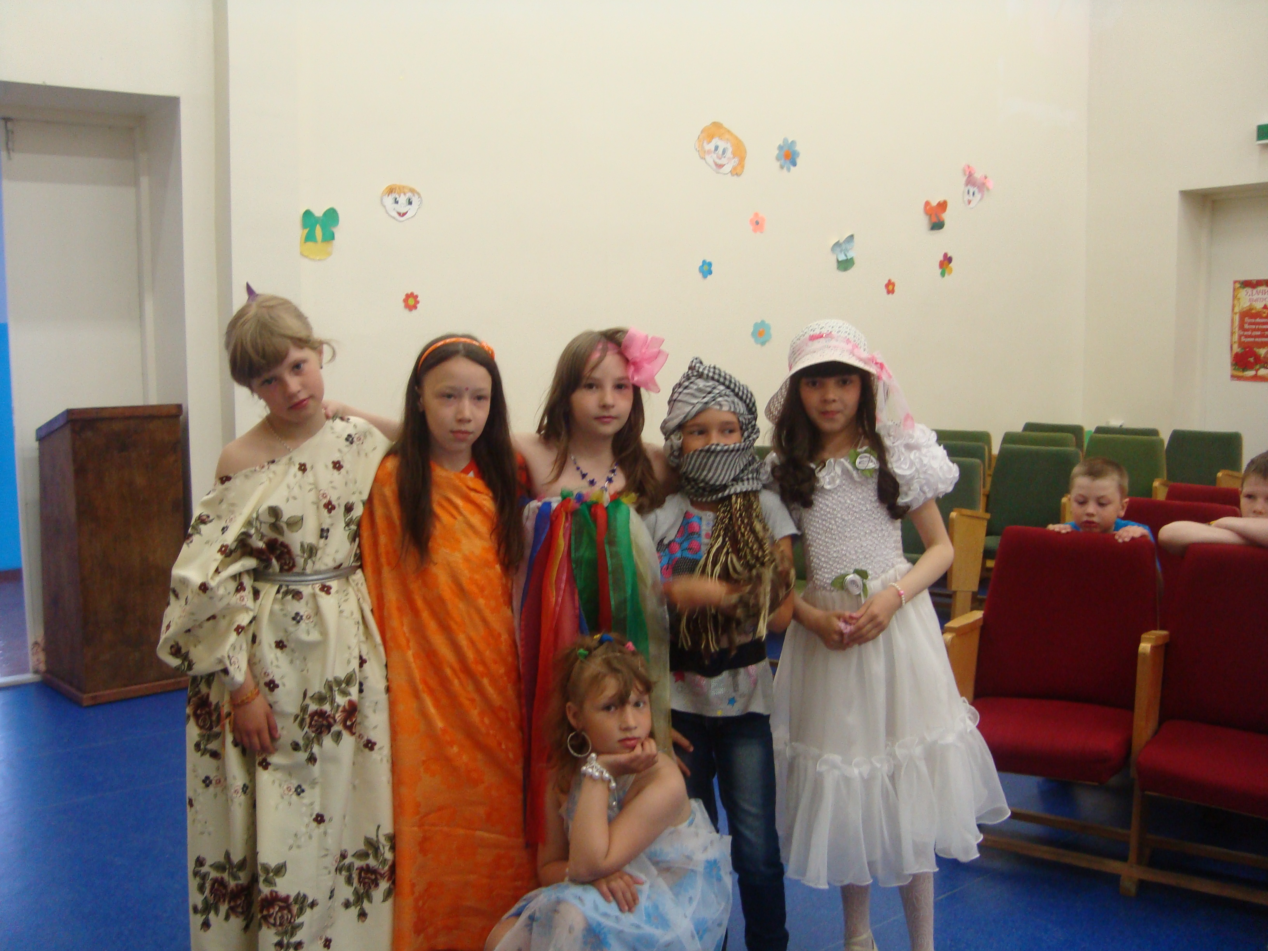

Составитель:
Березина И.Е.

н.п. Нивский
2012 год

Форма занятия:
Конкурс-игра.
Тип занятия:
• занятие комплексного применения знаний и способов деятельности.
Цель:
• выработка умений самостоятельно применять знания и осуществлять их перенос в новые условия.
Задачи:
• создание условий для обобщения и систематизации знаний;
• развитие внимания, творческого мышления;
• способствовать объедению учащихся разных возрастных групп (учащиеся первых-пятых классов).
Подготовительный этап.
Накануне ребятам объявляется о проведении конкурса для девочек. Участницы должны подготовить костюм(элемент костюма), прическу, концертный номер (песни, танцы, загадки, игры) .
Оборудование:
- караоке;
- магнитофон.
Для проведения конкурсов понадобятся:
- цветная бумага;
- альбомные листы;
- пластилин;
- контейнеры от «Киндер-сюрпризов» (по количеству участниц);
- ножницы;
- карточки с загадками (по 3 шт. на каждую участницу);
- карточки с иллюстрациями к сказкам;
- кольцеброс;
- «музыкальные» инструменты.

Ход занятия:
Звучит песня «ЗОЛУШКА» (музыка Игоря Цветкова, слова Ильи Резника)

Ведущий:
Искорки веселые в глазах у тебя
Непоседа милая как ты хороша!
Легкой птичкой раннею с солнышком встаешь
И весь день воркуешь песенки поешь.
Нравится подружкам смех задорный твой,
Все вокруг любуются девочкой такой.
И желают куколке теплых ярких дней
Маму с папой радовать и иметь друзей.
Платьице нарядное на тебе сейчас,
От тебя красавица не отводим глаз.
Ласково принцессою будем величать
Ведь такую девочку только поискать!

Сегодня мы с вами будем искать самую, самую, самую Настоящую Принцессу. Ею может стать каждая из вас. Но, чтобы стать Самой-Самой, надо сначала пройти 6 испытаний.
На сцену приглашаются участницы ( представление участниц, смотр костюмов).

ИСПЫТАНИЕ ПЕРВОЕ (сказочное).
Ведущий: Настоящая Принцесса любит сказки, а вы?
На столе - карточки, "рубашкой" вверх. Надо вытащить наугад одну из карточек и назвать, как зовут героя сказки, нарисованного на картинке. (ПРИЛОЖЕНИЕ 1).

ИСПЫТАНИЕ ВТОРОЕ (загадочное).
Ведущий: Настоящая Принцесса сообразительна, а вы?
Каждая кандидатка в принцессы отгадывает 3 загадки. Если не знает ответа, ей подсказывают другие дети. Или, как вариант, можно загадать другую загадку. Для старших детей загадки-шутки. (ПРИЛОЖЕНИЕ 2).

ИСПЫТАНИЕ ТРЕТЬЕ (бросательное).
Ведущий: Настоящая Принцесса – меткая.
Надо набросить 5 пластмассовых колец на столбик. Расстояние до столбика определяется, исходя из возраста ребенка.

ИСПЫТАНИЕ ЧЕТВЕРТОЕ (музыкальное).
Ведущий: Настоящая Принцесса любит музыку.
Каждый ребенок выбирает себе музыкальную игрушку-инструмент: губную гармошку, пианино, барабан, гитару, бубен, дудочку, свисток.
Включается любая мелодия. Сначала каждый играет по очереди, а затем все вместе, прямо как придворный оркестр!

ИСПЫТАНИЕ ПЯТОЕ (рукодельное).
Ведущий: Настоящая принцесса – рукодельница, а ты?
Необходимо смастерить из подручных материалов что-нибудь красивое (контейнеры от Киндер-сюрпризов, пластилин, цветная бумага и т.п.)

ИСПЫТАНИЕ ШЕСТОЕ (концертное).
Ведущий: Настоящая Принцесса может развлечь гостей, а ты?
Все по очереди рассказывают стихотворение, поют песню, загадывают загадки или проводят с залом игру.

Ведущий: Молодцы, всех вас можно без сомнения назвать Настоящими Принцессами.

(Проводится подведение итогов, награждение. Каждой новоявленной принцессе пристегивается на платье булавочкой «коронка». А можно сделать и большие короны и водрузить на голову).

Ведущий: А теперь мы поиграем в королевскую игру
Играем в игру "Шел король по лесу...." Дети берутся за руки, образуя круг. В центре круга - "король", в руках он держит "корону".
Все водят хоровод и поют:
Шел король по лесу, по лесу, по лесу,
Нашел себе принцессу, принцессу, принцессу,
("король" выбирает "принцессу" и надевает ей на голову "корону")
Давай с тобой попрыгаем, попрыгаем, попрыгаем,
(все подпрыгивают)
И ножками подрыгаем, подрыгаем, подрыгаем,
(дрыгают ножками)
Ручками похлопаем, похлопаем, похлопаем,
(хлопают руками)
Ножками потопаем, потопаем, потопаем,
(топают ногами)
Головкой покачаем,
(качают головами)
Сначала начинаем!
(девочка возвращается на свое место).
Шел король по лесу, ...
("король" выбирает новую "принцессу").

Ведущий: Отдохнув, мы отправляемся в гости к знаменитому сказочнику, говорят, сказка перед обедом повышает аппетит. Только вам придется немного помочь.

(Ведущий начинает читать четверостишия, а дети должны его закончить).

Ведущий:
Для маленьких принцессок
Надоело быть Аленке
Просто маленькой девчонкой.
Хочется из интереса
Ей денек побыть …
Что принцессой быть приятно,
Всем и каждому понятно.
И при короле-отце
Жить не в доме – во …
Во дворце без счета залов!
Будет больше, если мало.
В каждом зале заведен
Для принцессы мягкий …
Ей на трон садиться надо,
Чтобы раздавать награды,
Чтоб в принцессу мог влюбиться
Самый храбрый в мире …
Рыцарей на свете много.
И принцесса-недотрога
Говорит: "Окончен пир!
Объявляется … "
О турнире весть гонцы
Разнесли во все концы,
Чтоб приехал принц в броне
На сверкающем …
Конь быстрее ветра скачет.
И подковы на удачу
Отпечатались в пыли
Где-то на краю …
Чтоб земля не стала пухом,
Надо собираться с духом,
Славу добрую свою
В честном доказать …
Бой закончился победой
Злого Васьки-людоеда.
Он с ногами сел на троне,
Руку протянул к …
Но корону дать злодею –
Неудачная идея!
Пригласили знать не зря
На турнир …
Богатырь сразится с всяким
Ради славы или драки.
Не успел спасти всех он –
Тут же прилетел …
Всех драконы похищают,
Зря принцесс не навещают.
Во дворце окно открыто –
Не спасла принцессу …
Свита очень испугалась,
Причитая, разбежалась,
А дракон несет принцессу
К заколдованному …
Там, за лесом, есть нора.
Делать в ней ремонт пора.
Клеят новые обои
Там плененные …
Для героев настоящих
Нет похвал принцессы слаще.
Но принцесса из кувшина
Вызвала случайно …
Джинн желанья исполняет
И драконов прогоняет.
Убежал дракон, увы,
Без хвоста и …
Голова придумать может,
Чем еще ей джинн поможет.
Чтоб вернуться с края света
Очень нам нужна…
Вот в карету запрягают
Лошадей крылатых стаю.
Пусть не смотрят с высока
На принцессу…
Облака собрались в кучу,
Грозовою стали тучей.
Кони повернули, ведь
Надо тучу…
Облететь не получилось.
И принцесса вниз спустилась
Ровно за одну минуту
С зонтиком как с …
Парашют изобрели!
А принцессу отвели
К очень маленькому дому
Семь трудолюбивых …
Гномы в недрах ищут клады.
Но домой принцессе надо
В крытый золотом дворец.
Ждет ее король- …
Да, король-отец в тревоге!
Перекрыли все дороги,
Приспустили с горя флаг.
Всех спасет великий …
Маг над чашкою колдует
И на чай усердно дует.
Говорит: "Ее пленил
Злой зеленый …"
Крокодил был тут же схвачен,
Он в тюрьме подземной плачет.
Завтра должен этот плач
Топором пресечь …
Палача уже позвали,
Крокодилу слово дали.
Клялся кровожадный гад,
Что ни в чем …
Невиновность крокодила
Хором нечисть подтвердила,
Рассказав, что за пригорком,
Видели принцессу с …
Волка в розыск объявили,
Разыскали и побили.
Но нигде принцессы нет,
Ведь ее простыл и …
След взяла собака Жучка,
Суперсыщик-самоучка.
Долго нюхала и вот
След привел в подземный …
Ход ведет к высокой башне,
В башне той уют домашний.
Там ведет светилам счет
Королевский …
Звездочет не отпирался,
Суперсыщику признался,
Что принцесса здесь была,
Чай с ватрушками …
Но пить чай – не преступленье.
А принцесса, съев варенье,
Рассказала, что влюбиться
Хочет в сказочного …
Принц тотчас же появился –
Он с принцессой созвонился
И позвал ее опять
Вместе с ним во двор гулять.
(Олеся Емельянова)

Перечень использованной литературы:
1.Пашнина В.М.
Сказка в гости к нам идет. Праздники, конкурсы, викторины. - Ярославль, 2005год.
2.Лакалова М.С.
Праздник в подарок. – Ярославль, 2005год.
3.Малкова Н.Г.
Праздники в средней школе. – Ярославль: Академия развития, 2006год.
4. Агеева И.Д.
500 загадок-обманок для детей. – М.: ТЦ Сфера, 2008год.
5. Димитренко Р.В.
Театрализованные игры для младших школьников. – Волгоград: Учитель, 2006 год.
6. Интернет-ресурсы.

Методические советы по использованию дела:
Проводить этот мероприятие можно в классе, в лагере. Подготовку к нему лучше начинать заранее. Желательно чтобы к концу мероприятия у каждой девочки была какая-нибудь шуточная медаль.

